Path Traversal — Acceso no autorizado a archivos del sistema

1. Descripción
Se identificó una vulnerabilidad de tipo Path Traversal en un laboratorio de PortSwigger Web Security Academy. La aplicación carga imágenes mediante el endpoint /image, utilizando el parámetro filename.
Durante el análisis de la respuesta de GET /product?productId=1, se identificó una referencia a una imagen con la ruta /image?filename=46.jpg.
Posteriormente, se modificó el valor del parámetro filename para comprobar si la aplicación permitía salir del directorio previsto y acceder a archivos del sistema. La prueba permitió verificar la vulnerabilidad en el entorno controlado del laboratorio.

2. Evidencia
- Evidencia 01: página inicial del laboratorio.

- Evidencia 02: respuesta de la aplicación donde se identifica el parámetro utilizado para cargar la imagen.
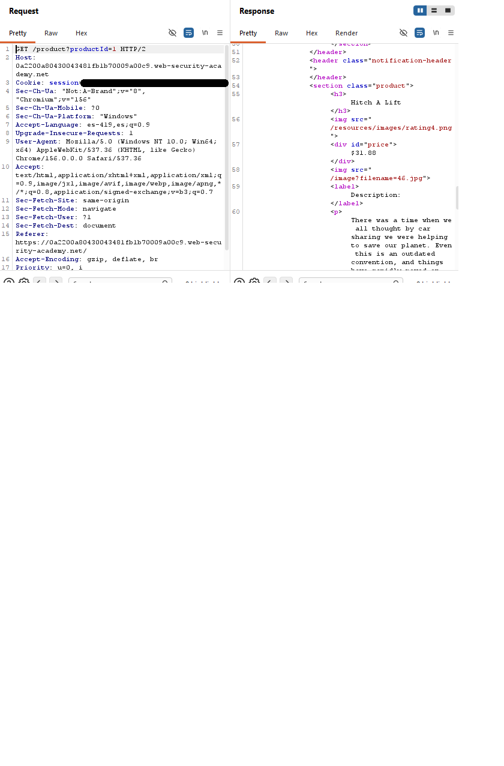
- Evidencia 03: petición original de la imagen y respuesta del servidor.
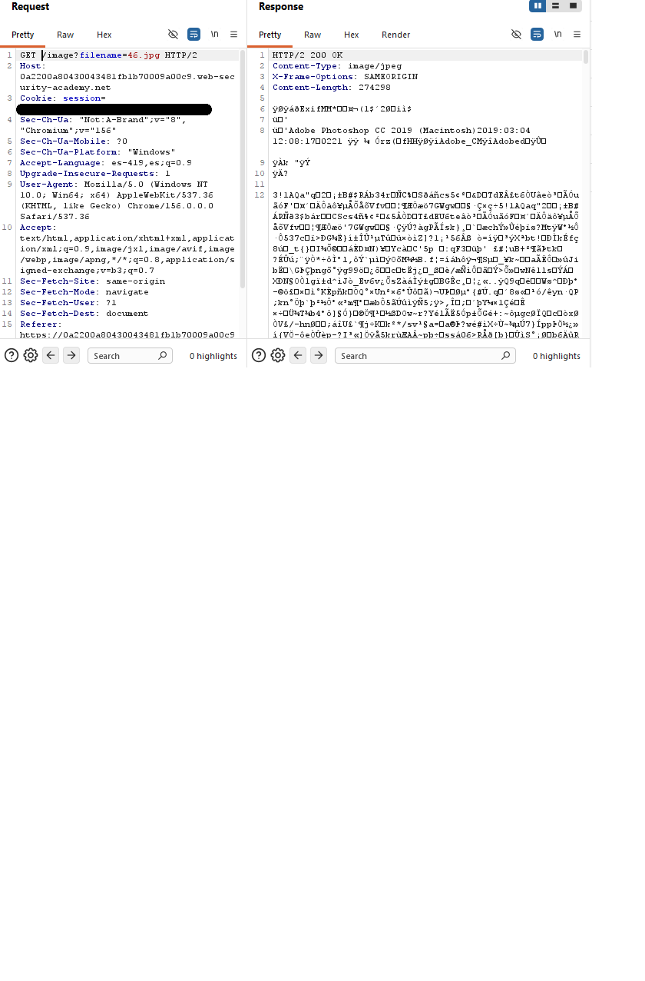
- Evidencia 04: petición modificada y respuesta obtenida durante la prueba de Path Traversal.
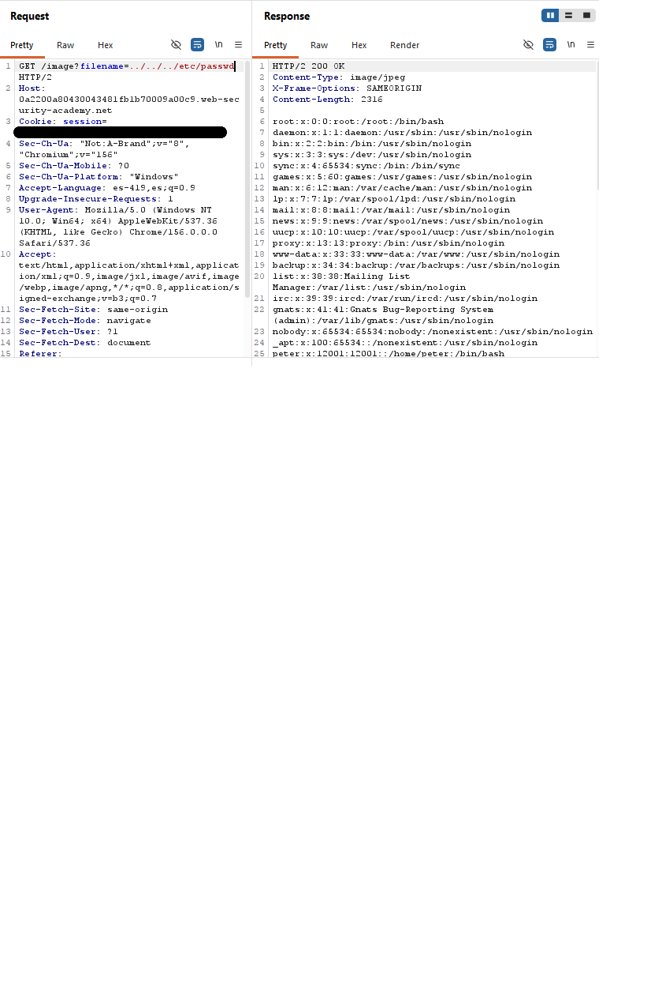
- Evidencia 05: confirmación de que el laboratorio fue resuelto.
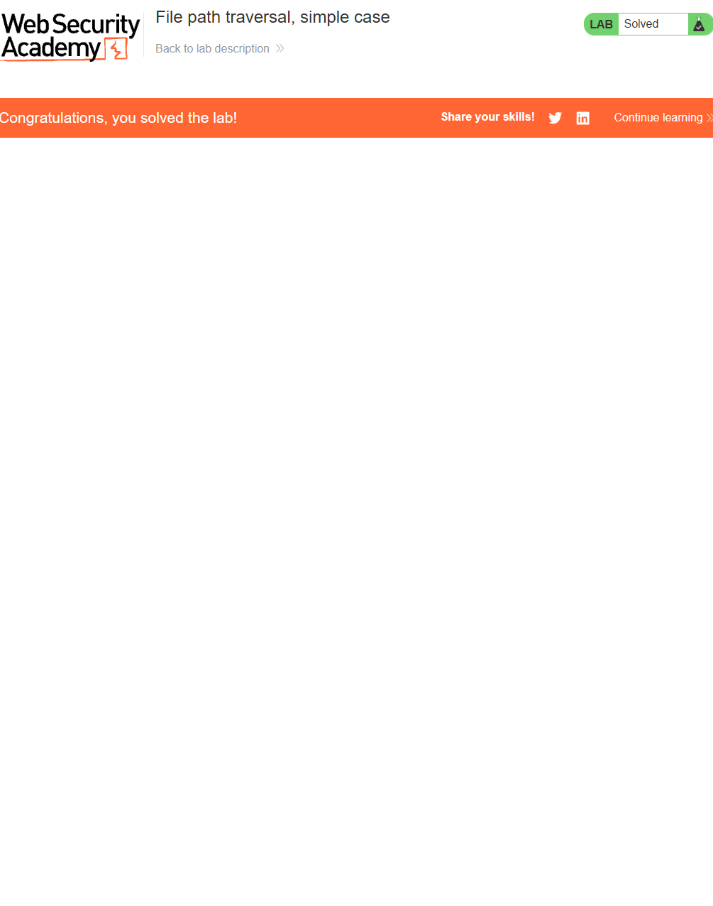
Las capturas se encuentran en la carpeta evidencias/.
3. Impacto
- Confidencialidad: potencialmente alta, si un atacante puede leer archivos sensibles accesibles por el proceso de la aplicación.
- Integridad: no se demostró modificación de archivos.
- Disponibilidad: no se demostró una afectación directa.
El impacto real depende de los archivos accesibles, los permisos del proceso y las restricciones del entorno.

4. Causa raíz
La aplicación no restringe adecuadamente las rutas de archivo proporcionadas mediante el parámetro filename. Esto puede permitir que una entrada manipulada incluya secuencias de recorrido de directorios y apunte fuera del directorio de imágenes previsto.

5. Remediación
- Evitar utilizar directamente rutas proporcionadas por el usuario.
- Asociar identificadores permitidos con archivos del servidor.
- Canonicalizar y validar las rutas antes de acceder a los archivos.
- Restringir el acceso al directorio autorizado y comprobar que la ruta final permanezca dentro de él.
- Ejecutar la aplicación con privilegios mínimos.
- Incorporar pruebas de regresión para entradas que intenten recorrer directorios.

6. CVSS aproximado
Estimación provisional: 6.5 — Medium
Vector orientativo: CVSS:3.1/AV:N/AC:L/PR:L/UI:N/S:U/C:H/I:N/A:N
Esta estimación supone que la lectura de archivos requiere una sesión autenticada y que puede exponerse información sensible. Debe revisarse según las condiciones reales de explotación y el impacto demostrado.

7. Prioridad
Alta para evaluación y corrección, si se confirma que la vulnerabilidad permite leer archivos sensibles fuera del directorio autorizado. La prioridad definitiva debe ajustarse a la exposición real y a la sensibilidad de los archivos accesibles.

8. Entorno y herramientas
- Plataforma: PortSwigger Web Security Academy.
- Herramienta: Burp Suite Repeater.
- Endpoint analizado: /image.
- Parámetro: filename.

9. Resultado
La vulnerabilidad se verificó en un entorno educativo autorizado. Las capturas adjuntas documentan el descubrimiento del parámetro, la petición original, la prueba modificada y la resolución del laboratorio.
Este informe describe una práctica de seguridad web y no una evaluación de un sistema de producción.

